الهدف الفني
التاريخ | الحصة | الفصل
 |  | 3/ أ م2
 |  | 3/ ب م2
أن تكتسب الطالبة مهارة التلوين الزجاج بتقنيات المختلفة
الأهداف الإجرائية السلوكية
- أن تذكر الطالبة الأدوات الأزمة للتلوين على المعادن
- أن تعدد الطالبة بعض أساليب التلوين على المعادن
- أن تلون الطالبة التصميم على سطح المعدن بألوان متناسقة ومنسجمة
- أن تتعاون الطالبة مع زميلاتها في استخدام الأدوات
الأدوات والخامات الأزمة
الألوان الزجاج – ملاعق صغيره – فرشاة – طبق المعد سابقا – باليت – سفرة – حبر الهندي - طلاء الأظافر
الوسائل التعليمية
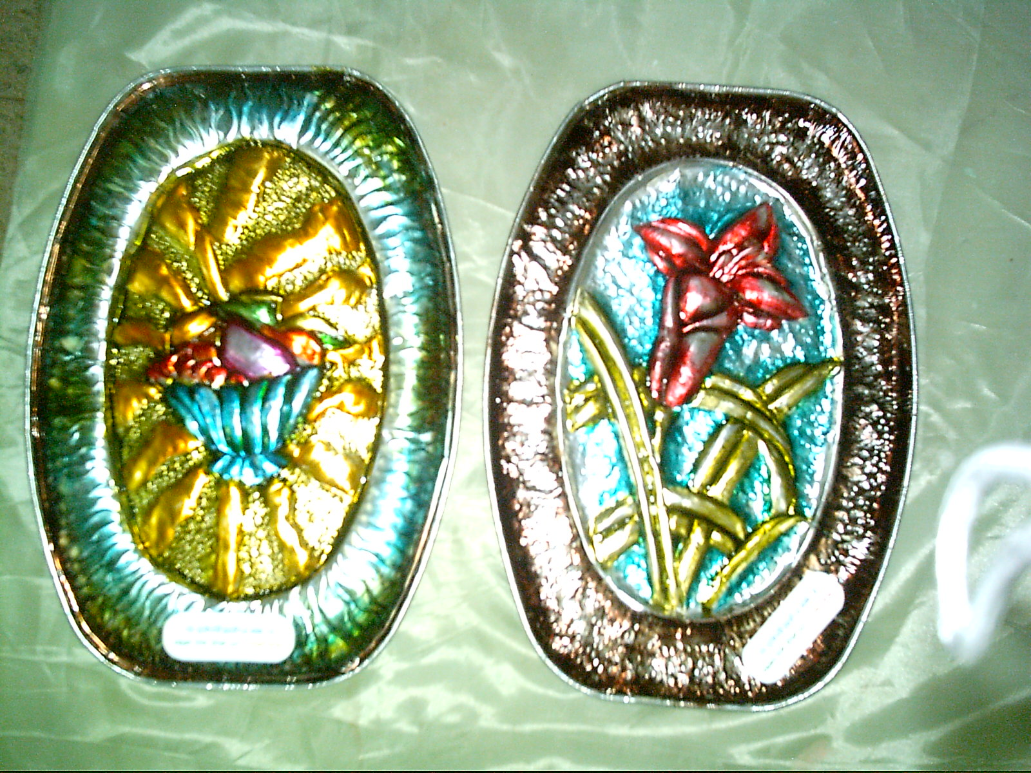
عرض نموذج منفذ سابقا /وسيلة توضح إرشادات استخدام الألوان الزجاج / دائرة الألوان / عرض وسيلة توضح الخامات المستخدمة وبدائلها
التمهيد
مالذي انجزناه في الحصص الماضية
الأدوات الأزمة للتلوين على الزجاج ؟
ألوان شفافة أو شبه شفافة ،/فرش دقيقة ومتوسطة ، ثنر أو مسحات كحول / باليت /ملاعق صغيرة
هناك بدائل في تلوين المعادن ماهية ؟
مثل طلاء الأظافر / حبر الهندي وغيرها
كيف يمكن اختيار المجموعة اللونية ؟
تتم عملية اختيار الألوان على أسس ونظريات التصميم ( التناسق / التناغم / التباين أو السيطرة )
العرض
التلوين على الزجاج يتم يملئ المساحات باللون والاعتماد على خواص السطح المستخدم في توزيع اللون على المساحة
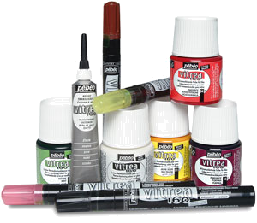
يمكن التعامل مع ألوان الزجاج بعدة أساليب
التلوين بلون صافي وشفاف
التلوين ثم الحفر عندما تكون الألوان نصف جافة
التلوين مع التنقيط بالتنر
التلوين بالدمج اللوني
هناك أنواع من الألوان التي تستخدمها في الزجاج
- ماركة ديكاكالور dekacaler
- ماركة pepeo
- ماركة بايارد paillard
هناك بعض ملامس مستحدثة للزجاج بتأثير الألوان
مثل الأسفنج / فرش رسم / استعمال شاشة / ملاعق / أعواد أسنان
التطبيق تطبيق
عملي إمام الطالبات بعد عرض نموذج للعمل بأساليب مختلفة في التلوين
تلون الطالبات التصميم المعد مسبقا حسب الخطوات التالية بحيث نراعي الآتي
- نجعل دائما سطح الزجاج أفقيا عند تلوينه وضع ورق أو بلاستيك تحت الزجاج لضمان نظافة العمل
- استخدام الفرشاة أو الإسفنج في التلوين
- تلون التصميم بالألوان المختارة مع الابتكار استخدام أساليب التلوين المختلفة
- يمكن عمل تأثيرات ملمسيه ولونية وذلك باستخدام الخامات الآخر
- يراعي أنزال لون كافي في كل مساحة حتى يتوزع بالتساوي لكونه لون سائل
- لا يمكن مزج ألوان من ماركات مختلفة لان تركيباتها الكيميائية تعكر الموضوع ولا يلبث الرسم أن يتُلف
- تترك الألوان لتجف تراعي عنصر الابتكار في التلوين / تنظيف الطالبات أدواتهن بالتنر أو مسحات الكحول بامكننا
- انبة الطالبات إثناء خروج للون على الحاجز بامكننا إزالة بعد الجفاف وإزالة الحاجز
- أثناء كسر الزجاج أنبهن بعدم إعادة العمل وذلك لاستغلاله في الإخراج المبتكر
- تراعي الدقة والنظافة في العمل التعاون مع زميلاتها في تبادل الأدوات

